Nom :
Prénom :

Je rédige le portrait d’un bandit en vue de le retrouver par la police


- Premier jet.

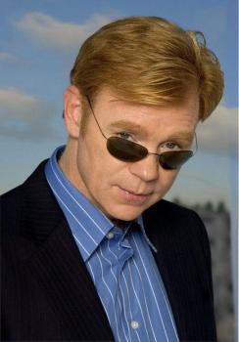
  - A vos plumes.

Mise en situation

Le célèbre Horatio Caine a retrouvé le G.S.M. de ton/ta voisin(e) sur les lieux d’un crime, vendredi soir à 22h53. Depuis, ton /ta voisin(e) n’a plus donné signe de vie. Horatio vient t’interroger afin que tu puisses lui donner le plus de précisions possibles sur cette personne d’un point de vue physique et psychologique étant donné que tu la connais bien.

Grâce aux divers éléments qui figurent ci-dessous, tu vas établir un portrait, à la fois, physique et psychologique de ce bandit afin qu’il puisse être retrouvé le plus rapidement possible par Horatio.Consignes :
Tu réalises la fiche du bandit.
Tu écris le portrait d’un bandit.
Tu présentes le portrait physique et psychologique d’un bandit.
Tu écris le portrait à l’indicatif imparfait.
Tu organises le portrait.

  - Mise en place du portrait physique et psychologique.
L’inspecteur Horatio Caine te demande de remplir cette fiche le plus précisément possible afin d’établir un portrait-robot grâce à ton témoignage.

- Remplis la fiche suivante grâce aux mots ci-dessous.
Visage : rond, allongé, carré, anguleux (plusieurs angles), souriant, crispé (tendu), joufflu (grosses joues), ridé, ovale, creusé
Cheveux : hirsutes, longs, courts, crépus, bouclés, épais, plats, lisses, fins, frisés, chauve, noirs, blonds, châtains, roux, blancs, gris, etc.
Yeux : bridés (étirés), petits, grands, globuleux (qui ressortent), ronds, borgne, vifs, bruns, bleus, verts, gris.
Oreilles : larges, petites, décollées.
Front : haut, bas, ridé, lisse, plat, bombé, fuyant, étroit, large.
Nez : droit, busqué(étroit et courbé), aquilin (nez recourbé en bec d’aigle), retroussé (bout relevé vers le haut), épaté (base élargie).
Lèvres : minces, épaisses, charnues (lèvres épaisses), gourmandes, expressives, fines, sensuelles, larges, roses, rouges, pâles.
Joues : maquillées, brillantes, gonflées, creuses, flasques.
Physique : svelte (corpulence normale), élancé (grand et mince), grand, bedonnant (ventre rebondi), trapu (large et petit), obèse (gros), bossu, maigrichon (maigre), malingre (fragile), robuste.

Fiche
Présentation | Traits physiques
Nom : | Visage :
Âge : | Cheveux :
Taille : | Front :
Poids : | Oreilles :
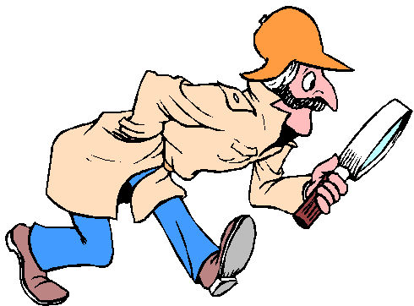 | Yeux :
 | Joues :
 | Nez :
 | Bouche :
 | Particularité(s) :
 | Physique :
 | Vêtements :

- Sur une autre feuille, dessine le portrait-robot grâce à la fiche que tu as établie.
Horatio te demande aussi de donner les éléments de caractère principaux de ton/ta voisin(e).

- Donne les 5 traits de caractère principaux de ton/ta voisin(e). Tu peux expliquer par une phrase ce trait de caractère.
Quelques exemples : C’était une personne autoritaire, elle imposait sa loi et ne respectait pas les autres.
- ……………………………………………………………………………………………………………………………………………………
- ……………………………………………………………………………………………………………………………………………………
- ……………………………………………………………………………………………………………………………………………………
- ……………………………………………………………………………………………………………………………………………………
- ……………………………………………………………………………………………………………………………………………………
- Pour faciliter la tache à Horacio, assemble à présent le tout dans un texte suivi sur une autre feuille. Retourne à la page 2 afin de prendre en compte les différentes consignes.

  - Retour sur ta production.
- As-tu éprouvé des difficultés à rédiger ce portrait ? Si c’est le cas, coche ces difficultés dans le tableau qui suit. Explique ensuite précisément chaque difficulté à laquelle tu as été confronté(e).
Difficultés possibles rencontrées | Explications
Réaliser la fiche du bandit | ……………………………………………………………………………  ……………………………………………………………………………
Ecrire un portrait d’un bandit | ……………………………………………………………………………  ……………………………………………………………………………
Présenter le portrait physique et moral du bandit | ……………………………………………………………………………  ……………………………………………………………………………
Ecrire le portrait à l’indicatif imparfait | ……………………………………………………………………………  ……………………………………………………………………………
Organiser le portrait | ……………………………………………………………………………  ……………………………………………………………………………
Orthographier correctement | ……………………………………………………………………………  ……………………………………………………………………………
Autre(s) difficulté(s) | ……………………………………………………………………………  ……………………………………………………………………………

- Quelle(s) différence(s) principale(s) vois-tu entre le portrait physique et le portrait psychologique ?
Le portrait physique présente les particularités du visage ainsi que du corps de la personne, et le portrait psychologique présente les traits de caractère des personnes.
- Le portrait : découverte.
- A) Lis le texte suivant.
Portrait 1 : Dracula
Son visage donnait une impression de force, avec son nez fin mais aquilin, des narines particulièrement larges, un front haut et bombé, des cheveux qui se clairsemaient aux tempes, mais, ailleurs, épais et abondants. Les sourcils, massifs, se rejoignaient presque à l’arête du nez et paraissaient boucler tant ils étaient denses. La bouche, pour autant que je pusse l’entrevoir, sous l’épaisse moustache, présentait quelque chose de cruel, sans doute en raison des dents éclatantes et particulièrement pointues. Elles avançaient au-dessus des lèvres elles-mêmes dont le rouge vif soulignait une vitalité étonnante chez un homme de cet âge. Les oreilles étaient pâles et se terminaient en pointe. Le menton paraissait large et dur et les joues, malgré leur maigreur, donnaient toujours une impression d’énergie. L’impression générale était celle d’une extraordinaire pâleur.
STOCKER, Bram Dracula, Paris, L’école des loisirs, 2005.
- B) Essaie de dessiner ce personnage sur une autre feuille et compare avec ton voisin.
- Réponds aux questions suivantes sur une autre feuille.
- De quoi parle-t-on dans ce texte ? D’un homme.
- Qu’est-ce qui t’a permis de dessiner le personnage ? Les adjectifs.
- Comment appelle-t-on la représentation de quelqu’un par le dessin, le portrait-robot, la photographie ou la peinture ? Le portrait.
- Que fait l’auteur du texte ? Coche la bonne réponse.
L’auteur veut te persuader.
L’auteur décrit quelqu’un/quelque chose.
L’auteur veut t’informer.
L’auteur te demande de faire quelque chose.
- Apparie chaque type de texte à son intention de communication.
Texte informatif – Texte argumentatif – Texte narratif – Texte descriptif – Texte injonctif
Raconter | Informer | Décrire | Faire agir | Argumenter

- De quel type de texte s’agit-il ? Un texte descriptif.
- Quel est le but de ce texte ? Il permet au lecteur de s’imaginer le personnage.
- D’après tes réponses, essaie d’écrire ta propre définition du portrait.
………………………………………………………………………………………………………………………………………………………………………………………………………………………………………………………………………………………………………………………………………………………………………………………………………………………………………………………………………………………………………
Le portrait
Le portrait est la description physique et/ou psychologique d’un personnage.
Le portrait peut être représenté grâce au dessin, à la photographie et à la peinture.
Il s’agit d’un texte descriptif dont le but est de permettre au lecteur de s’imaginer le personnage.

- Les deux types de portraits.

- Lis les deux extraits suivants et réponds aux questions.
Portrait 1 : Tante Eponge et Tante Piquette

Tante Eponge était petite et ronde, ronde comme un ballon. Elle avait de petits yeux de cochon, une bouche en trou de serrure et une de ces grosses figures blanches et flasques qui ont l’air d’être bouillies. Elle ressemblait à un énorme chou blanc cuit à l’eau.
Tante Piquette, au contraire, était longue, maigre et ossue, elle portait des lunettes à monture d’acier fixées au bout de son nez avec une pince à linge. (…)Ses lèvres étaient minces et mouillées.

DAHL, Roald, James et la grosse pêche, Paris, Gallimard Jeunesse, 1997

Portrait 2 : Grandma

Georges n’y pouvait rien, il détestait Grandma. C’était une vieille femme, grincheuse et égoïste (…).
- Combien de cuillerées de sucre dans ton thé, aujourd’hui, Grandma ? demanda Georges.
- Une, répondit-elle sèchement. Et n’ajoute pas de lait.
La plupart des grand-mères sont d’adorables vieilles dames, gentilles et serviables, mais pas celle-là. Elle passait sa journée, assise dans son fauteuil, près de la fenêtre et elle était tout le temps en train de se plaindre, de bougonner, de ronchonner, de râler et de pester sur tout et sur rien. Jamais, même dans ses bons jours, elle n’avait souri à Georges, jamais elle ne lui avait dit : « Bonjour, Georges, comment ça va ? », ni : « Et si on jouait au jeu de l’oie ? », ni : « Comment ça s’est passé à l’école aujourd’hui ? ». Elle ne s’intéressait qu’à elle. C’était une vieille mégère.

DAHL, Roald, La potion magique de Georges Bouillon, Paris, Gallimard Jeunesse, 1997

- Quelle différence y a-t-il entre ces deux portraits ?
Dans le premier portrait, on décrit certaines parties du corps humain. Dans le deuxième portrait, on décrit les défauts d’une personne.

- Quels sont les éléments décrits dans ces deux portraits ?
 | Portrait 1 | Portrait 2
Eléments décrits | La taille, les yeux, la bouche, la figure, le nez, les lèvres. | Les qualités et les défauts : grincheuse, égoïste, bougonne, ronchonne, râle, peste, se plaint, c’était une vieille mégère, elle ne sourit jamais.

- Comment se nomment ces deux portraits ?
Portrait 1 | Portrait 2
Le portrait physique | Le portrait psychologique

- Lis le portrait suivant et réponds à la question.
Portrait : David

Ma réalité à moi, ce jour-là, s’appelait David. Ma réalité était belle. Elle avait le visage de tous les héros que j’ai adorés dans les romans. Une bouche fine mais dont les lèvres rouges disent la passion. Un nez qui n’existe que pour être oublié. Un nez qui nous aide à glisser sans mal des lèvres aux yeux. Et des yeux que David dissimulait un peu sous mille petits plis des paupières, mais qu’il ouvrait tout grands chaque fois qu’il voulait manifester son étonnement ou sa joie.

RAUCY, Claude, Des cerfs-volants blessés, Bruxelles, Labor, 2005, p. 13.

➔ Quels sont les types de portraits envisagés ici ? Justifie.
Il y a le portrait physique car on décrit le visage, la bouche, les lèvres, le nez, les yeux… Il y a le portrait psychologique (moral) car on décrit ses goûts, son caractère et ses qualités.
Le deux types de portraits
Il existe deux types de portraits :
- Le portrait physique : on décrit le physique de la personne.
- Le portrait psychologique : on décrit les qualités, les défauts, les habitudes et le caractère.

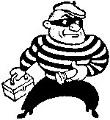

Exercice
- Lis les portraits suivants et identifie pour chaque portrait les éléments qui font partie de l’aspect physique et de l’aspect psychologique/moral. Réalise le tableau sur une autre feuille.
Portrait 1 : Mihnea

Une silhouette sombre apparait sur la scène. Le chahut sourd se tait. Un projecteur jaune s’attarde sur l’homme qui saisit un micro. Il est grand, très mince. Son visage émacié dévoile une bouche fine et pâle, un nez aquilin et des joues creuses. Mais il est impossible de distinguer ses yeux, soigneusement cachés par des lunettes de soleil. Il les porte tout le temps, quelle que soit l’heure ou la saison.
SEASSAU, Marc, Nuit blanche, Paris, Magnard Jeunesse, 2005, p. 9

Portrait 2 : Mon frère

Mon frère Paul était un petit bonhomme de trois ans, la peau blanche, les joues rondes, avec de grands yeux bleu très clair, et les boucles dorées de notre grand-père inconnu. Il était pensif et ne pleurait jamais, et jouait tout seul, sous une table, avec un bouchon ou un bigoudi ; mais sa voracité était surprenante ; de temps à autre, il y avait un drame-éclair : on le voyait tout à coup s’avancer, titubant, les bras écartés, la figure violette. Il était en train de mourir suffoqué.
PAGNOL, Marcel, La gloire de mon père, Fallois, Fortunio, 1988
Portrait 3: Le farfadet

Le farfadet est doté d’un petit esprit espiègle, il est l’ami des fées et des lutins. Brave, taquin, bruyant, il entre la nuit dans votre maison et vous joue des tours.
NADJA, Créatures, Paris, L’école des loisirs, 2001

Portrait 4 : L’écrivain
Six heures moins vingt. Je patauge dans ma dissertation quand le téléphone sonne.
« Allô ?
- Véra, c’est Lazare. Viens tout de suite !
- Pourquoi ?
- Y a un mec avec moi, hyper-agressif. Je t’appelle de son portable… Je crois que c’est ton écrivain ! Quand il a vu la palissade, j’ai cru qu’il allait me casser la figure. Il me traitait de voleur, de plagiaire… J’ai eu un mal fou à lui expliquer, et c’est pas certain qu’il ait tout compris !
- Nom de … Retiens-le, j’arrive ! »
La première chose qui me saute aux yeux, en atteignant la rue des Poissonniers, c’est la Twingo violette garée sur le trottoir. Ensuite, seulement, j’aperçois le type avec Lazare. La quarantaine, les cheveux grisonnants, une allure banale, des petits yeux, des joues creuses et des lèvres expressives. De loin, M. X. ressemble à M. Tout-le-Monde. Je n’imaginais pas un écrivain comme ça…
D’après GUDULE, Barbès blues, Paris, Le Livre de Poche Jeunesse, 2001, pp. 99-100.
➔ Oralement, explique le type de portrait que l’on retrouve à la page 5.
- Le portrait physique : son organisation.

- Lis les trois extraits suivants et réponds aux questions suivantes.
- Que décrivent ces portraits ?
- Pour chacun des trois extraits :
- Ecris dans l’ordre les différentes parties décrites par l’auteur.
- Précise la manière dont le portrait est présenté.

Portrait 1 : Dracula
Son visage donnait une impression de force, avec son nez fin mais aquilin, des narines particulièrement larges, un front haut et bombé, des cheveux qui se clairsemaient aux tempes, mais, ailleurs, épais et abondants. Les sourcils, massifs, se rejoignaient presque à l’arête du nez et paraissaient boucler tant ils étaient denses. La bouche, pour autant que je pusse l’entrevoir, sous l’épaisse moustache, présentait quelque chose de cruel, sans doute en raison des dents éclatantes et particulièrement pointues. Elles avançaient au-dessus des lèvres elles-mêmes dont le rouge vif soulignait une vitalité étonnante chez un homme de cet âge. Les oreilles étaient pâles et se terminaient en pointe. Le menton paraissait large et dur et les joues, malgré leur maigreur, donnaient toujours une impression d’énergie. L’impression générale était celle d’une extraordinaire pâleur.
STOCKER, Bram, Dracula, Paris, L’école des loisirs, 2005.

Membres | Manière dont le portrait est présenté
Le visage, le nez, les narines, le front, les cheveux, les tempes, les sourcils, la bouche, la moustache, les dents, les lèvres, les oreilles, le menton, les joues. | - Du général au particulier  - De haut en bas  - De bas en haut

Portrait 2 : L’araignée Aragog
Toujours la tête en bas, Harry vit que la créature qui s’était emparée de lui marchait sur six pattes immenses et poilues, sans compter les deux autres pattes dans lesquelles elle le tenait étroitement serré. Il aperçut également au-dessus de lui une paire de pinces noires et brillantes. (…) Elle était de la taille d’un camion et pourvue de quatre paires d’yeux.

ROWLING, J.K. , Harry Potter et la chambre des secrets, Paris, Gallimard jeunesse, 1999

Membres | Manière dont le portrait est présenté
Ses pattes, ses pinces, sa taille, ses yeux. | - Du général au particulier  - De haut en bas  - De bas en haut

Portrait 3 : Pierre Nozière
C'était un petit homme tout à fait chauve, avec un crâne énorme, des yeux sombres et enflammés, des joues pâles et une longue barbe d'un noir bleu.
Son costume, comme son air, était étrange. Il portait une longue redingote de drap vert olive qui était devenue jaune sur les épaules et sur le dos, et dont les pans lui tombaient aux pieds. Et il était coiffé du plus haut chapeau de haute forme qu'on ait jamais vu, tout cassé, tout luisant, prodigieux monument de misère et de vanité. Non ! les affaires n’allaient pas.
http://fr.wikisource.org/wiki/Page:Anatole_France_-_Pierre_Nozi%C3%A8re.djvu/28
FRANCE, Anatole, Pierre Nozière (1899)

Membres | Manière dont le portrait est présenté
Physique, crâne, yeux, joues, barbe, costume, épaules, pieds. | - Du général au particulier  - De haut en bas  - De bas en haut
L’organisation du portrait

Le portrait physique consiste à donner un certain nombre d’informations importantes sur les caractéristiques physiques : l’aspect général : la taille, le corps, la démarche, la corpulence, …et quelques parties du corps : la tête, le visage/la figure, le nez, la bouche, les joues, les yeux, les épaules, les jambes, les pieds.

Selon l’effet que l’on veut produire, on organisera la description de différentes façons :
- Le portrait peut être organisé du général en allant vers le particulier.
- Le portrait peut être organisé en partant du haut en allant vers le bas.
- Le portrait peut être organisé du bas vers le haut.

Exercice

- Retrouve l’organisation dans ces deux portraits.

Portrait 1: Le Docteur Petiot
En attendant l’arrivée de la police judiciaire, les agents montent la garde devant le 21, rue Le Sueur.
C’est alors que survient un homme à bicyclette. Il est de taille moyenne, mais son visage est de ceux qui frappent : un front immense encadré de cheveux noirs, des traits extrêmement mobiles et expressifs ; et surtout, un regard d’une intensité peu commune qui a quelque chose de gênant ou de magnétique.
BELLEMARE, Pierre, Les grands crimes de l’histoire 2, Paris, Calmann-Levy, 2008

Portrait 2: L’enfant
C’était une fraiche figure, blanche, rose et ronde ; elle avait un petit nez, un peu gros, une petite bouche, un peu grosse, un petit menton grassouillet, de fins sourcils, des yeux clairs et une profusion de cheveux blonds qui, tressés en nattes, s’enroulaient en couronne autour de sa tête, découvrant la nuque ronde et le front lisse et blanc.
ROLLAND, R.
Extrait du manuel : BRAUN, Alain et ali. Mes compétences en français 1, Bruxelles, Plantyn, 1996, p. 65.
 | Portrait 1 | Portrait 2
Membres | Taille moyenne, un visage qui frappe, un front, des traits mobiles, un regard. | La figure, le nez, la bouche, le menton, les sourcils, les yeux, les cheveux, la tête, la nuque, le front.
Manière dont le portrait est présenté | Du général au particulier. | Du général au particulier.
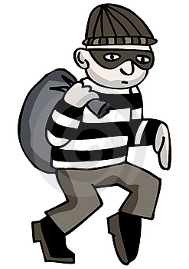

Retour au premier jet.
Synthèse récapitulative sur le portrait

Complète la synthèse lacunaire grâce aux mots suivants : la taille - physique – les joues - la tête – les pieds - le caractère - les habitudes – les yeux - psychologique/morale – les qualités – le visage/la figure – Le portrait moral - la bouche – les épaules – On part du haut vers le bas - le corps - descriptif – les défauts - la démarche - s’imaginer – la corpulence – le nez – les jambes – On part du général au particulier – Le portrait physique – On part du bas vers le haut
- Le portrait.
Le portrait est la description physique et/ou psychologique/morale d’un personnage.
Le portrait peut être représenté grâce au dessin, à la photographie et à la peinture.
Il s’agit d’un texte descriptif dont le but est de permettre au lecteur de s’imaginer le personnage.

- Les types de portraits.
Il existe deux types de portraits :
- Le portrait physique : on décrit le physique de la personne.
- Le portrait moral : on décrit le caractère, les qualités, les défauts et les habitudes du personnage. Ce portrait peut présenter le personnage dans des situations où l’on voit son comportement, ce qu’il fait, ce qu’il dit, ce qu’il est.

- L’organisation du portrait.
Le portrait physique consiste à donner un certain nombre d’informations importantes sur les caractéristiques physiques : l’aspect général : la taille, le corps, la corpulence, la démarche …et quelques parties du corps : la tête, le visage/la figure, le nez, la bouche, les joues, les yeux, les épaules, les jambes, les pieds.

Selon l’effet que l’on veut produire, on organisera la description de différentes façons :
- On part du général au particulier.
- On part du haut vers le bas.
- On part du bas vers le haut.

- Réponds aux phrases suivantes par oui ou non.
1) J’ai bien écrit un portrait.
2) J’ai écrit un portrait physique et moral.
3) J’ai organisé mon portrait.

- Le vocabulaire du portrait physique.
Pour réaliser ton portrait, tu vas avoir besoin du vocabulaire du corps humain.
5.1. Le corps humain.
- Note, à côté de chaque numéro, le membre qui correspond.
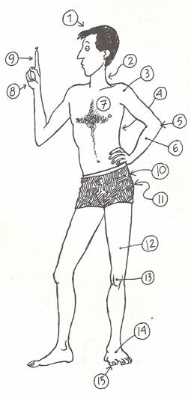

1 : la tête
2 : le cou
3 : l’épaule
4 :le dos
5 :le coude
6 :l’avant-bras
7 :la poitrine
8 :la main
9 :le doigt
10 :la hanche
11 :la fesse
12 :la cuisse
13 :le genou
14 :le pied
15 :l’orteil

5.2. Le visage.
- Replace, à côté de chaque numéro, les parties du visage qui conviennent.
le menton – les lèvres – l’oreille – l’œil (les yeux) – les cheveux – la langue – les taches de rousseur – les cils – les sourcils –la joue (les joues) – les dents – le front – la mâchoire – la bouche – le nez
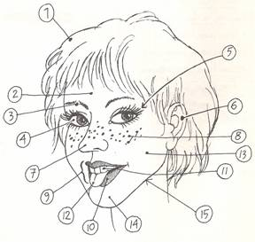
1) les cheveux
2) le front
3) les sourcils
4) l’œil (les yeux)
5) les cils
6) l’oreille
7) le nez
8) les taches de rousseur
9) la bouche
10) les lèvres
11) les dents
12) la langue
13) la joue
14) le menton
15) la mâchoire

5.3. Le corps.
- A) Relis les portraits suivants : Dracula (page 5), Tante Eponge et Tante Piquette (page 6), Mon frère (page 8). Place dans chaque colonne, un ou plusieurs mot(s), qualifiant les différentes parties du corps.
Le visage/ La figure | une impression de force, gros(se), blanc(he) et flasque, …
Les cheveux | clairsemés aux tempes, épais, abondants, boucles dorées, …
Les oreilles | pâles, …
Le front | haut, bombé, …
Les yeux | petits, …
Le nez | fin, aquilin, …
Les joues | maigres, impression d’énergie, rondes, …
La bouche/ Les lèvres | cruelle(s), épaisse moustache, lèvres rouge vif, en trou de serrure, mince(s), mouillée(s), …
Le physique | petit(e), rond(e), rond(e) comme un ballon, long(ue), maigre, ossu(e), …
Les mains
Les jambes
Particularité(s)

- B) Trouve toi-même des adjectifs qui peuvent qualifier un bandit physiquement. Attention, il doit pouvoir nous faire peur.

- A) Retrouve, dans chaque liste proposée, l’adjectif qui convient le mieux pour chaque image.
- Le physique.
élancé – trapu – malingre – bossu - bedonnant – obèse

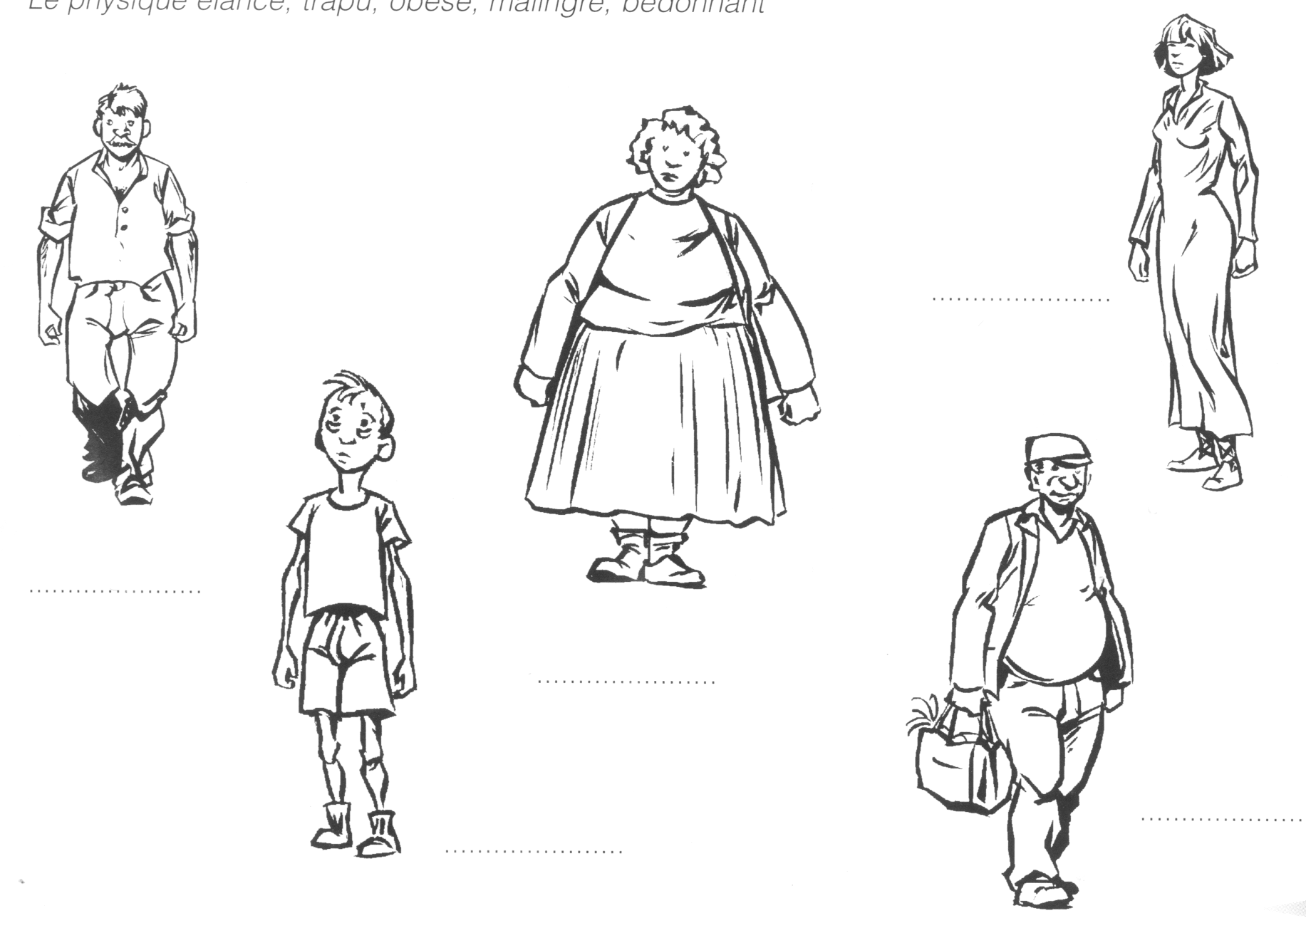
élancé
obèse
bedonnant
malingre
trapu

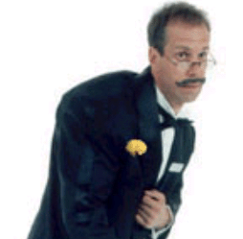
bossu

- Le visage.
allongé – anguleux – joufflu - rond – ridé - ovale – carré – souriant
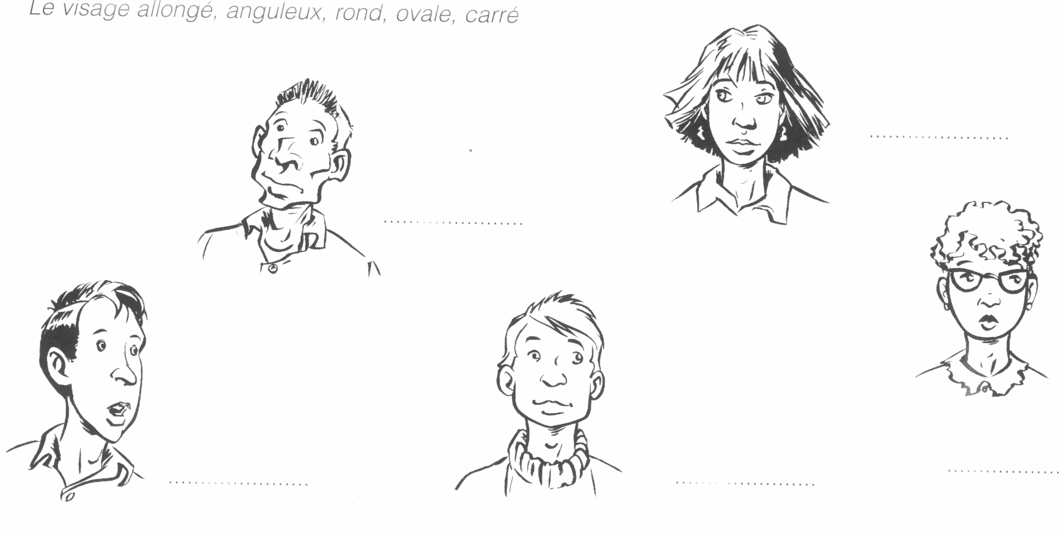
allongé
anguleux
ovale
carré
rond
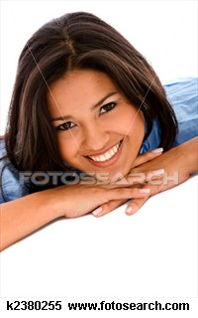
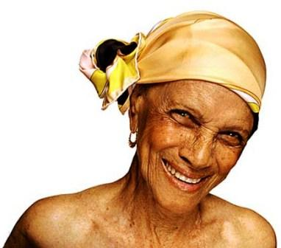

ridé

souriant

- Les cheveux.
courts – raides – longs – frisés - hirsutes – lisses - bouclés

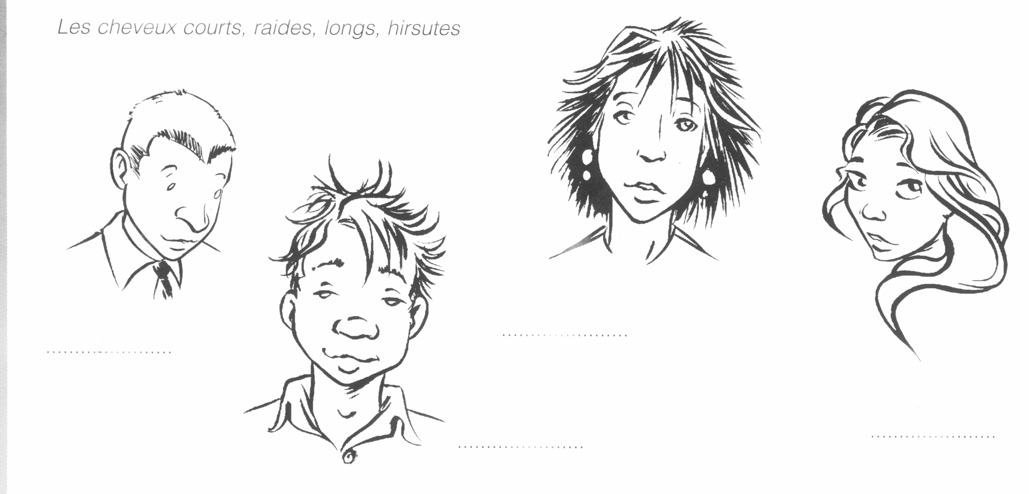
hirsutes
raides
longs
courts

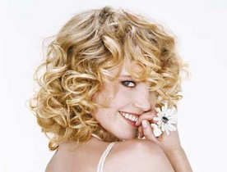
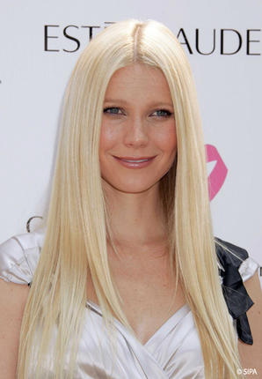
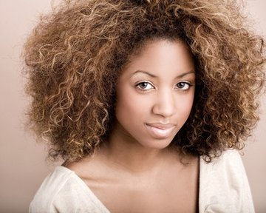

frisés bouclés lisses

➔ Quelle(s) couleur(s) peuvent avoir les cheveux ? blonds, châtains, noirs, bruns, roux, gris.
- Les yeux
bridés – ronds – grands – petits – globuleux

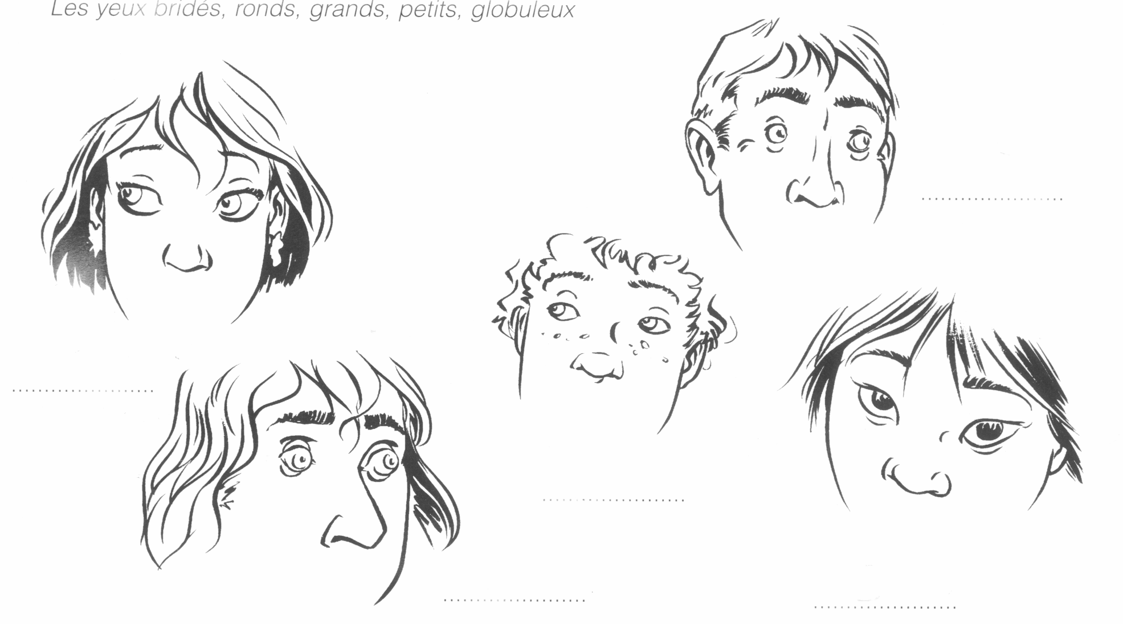
globuleux
petits
ronds
grands
bridés

➔ Quelle(s) couleur(s) peuvent avoir les yeux ? bleus, gris, noirs, bruns, verts.

- Le nez.
busqué – droit – aquilin – retroussé - épaté

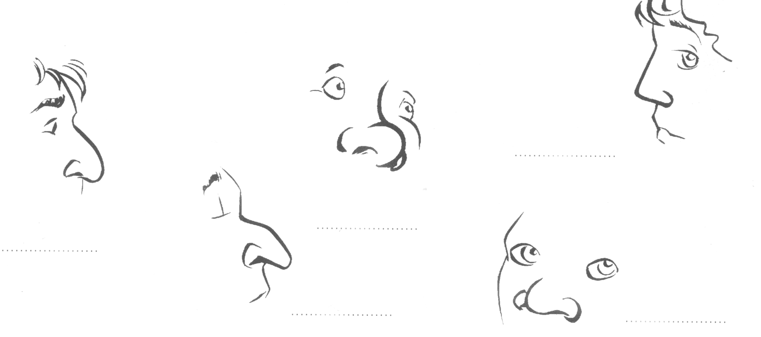
busqué
aquilin
retroussé
droit
épaté

- La bouche.
charnue – large – mince - lippue

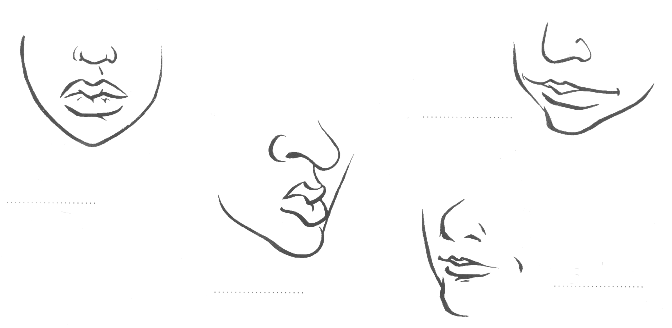
lippue
charnue
large
mince

- Les oreilles.
larges – petites - décollées
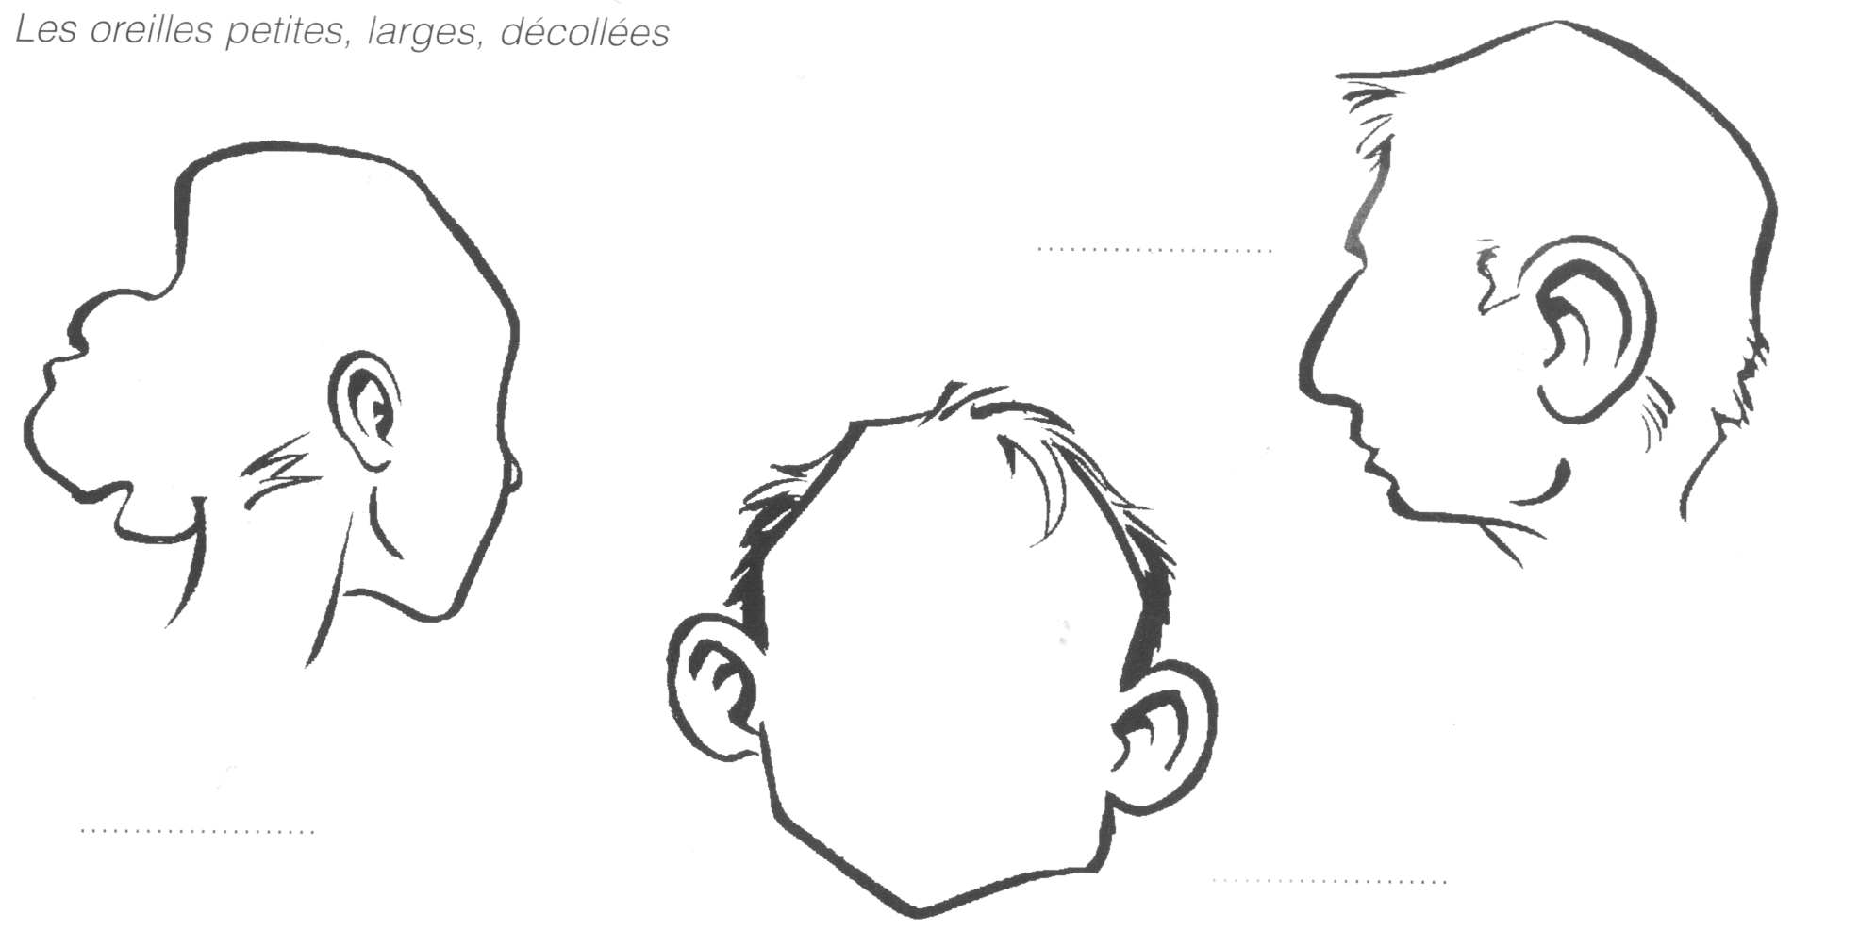
larges
petites
décollées

- B) Recherche, au dictionnaire, les différents mots que tu ne connais pas sur une feuille de bloc.

Le vocabulaire du portrait physique

Voici une liste de mots dont tu pourras te servir lors de la réécriture.

Le visage  allongé – anguleux (angles) – carré – souriant - crispé (tendu) – joufflu (grosses joues) – rond – ridé – ovale – creusé | Les cheveux  courts – hirsutes – fins – épais - longs – crépus - bouclés – frisés – lisses – plats - chauve  Couleurs : blonds, châtains, roux, noirs... | Les oreilles  petites – larges - décollées
Le front  haut – bombé – petit – large – pustuleux – étroit - bas – dégagé – plat | Le vocabulaire du portrait physique | Les yeux  bridés (étirés) – ronds – grands – petits – globuleux(ressortent) – borgne – vifs  Couleurs : bleus, noirs, verts, gris…
Les joues  maquillées – brillantes – gonflées – creuses - flasques | Le nez  busqué (courbé en forme d’arc)– droit – aquilin (nez fin et courbé en bec d’aigle) – retroussé (bout relevé vers le haut) – épaté (base est élargie) | La bouche (les lèvres)  charnue (lèvres épaisses) – large – mince – lippue (grosses lèvres) – gourmande - expressive – fine – sensuelle
Les jambes  longues – courtes – fines toniques – élancées - poilues | Les pieds  fins – courts – petits - longs | Les mains  larges – fines – longues - épaisses
Le physique
svelte (corpulence normale) – élancé (grand et mince) – grand – bedonnant (ventre rebondi) – trapu (large et petit) – obèse (gros) - bossu – maigrichon (maigre) – malingre (fragile) – robuste -

Exercice 1

- Observe les images installées au tableau et décris trois caractéristiques physiques sur une feuille de bloc.

Exercice 2

- Cite trois caractéristiques physiques pour chaque dessin.
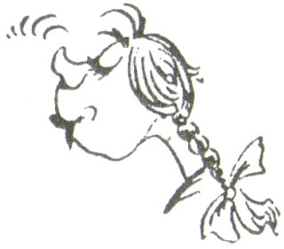
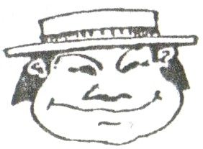
- nez retroussé - visage rond
- visage rond - nez épaté
- cheveux nattés - yeux bridés

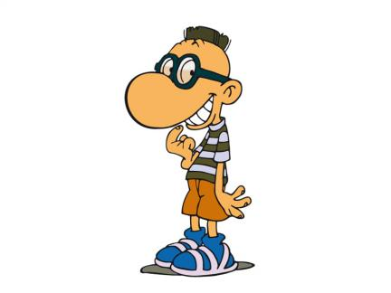
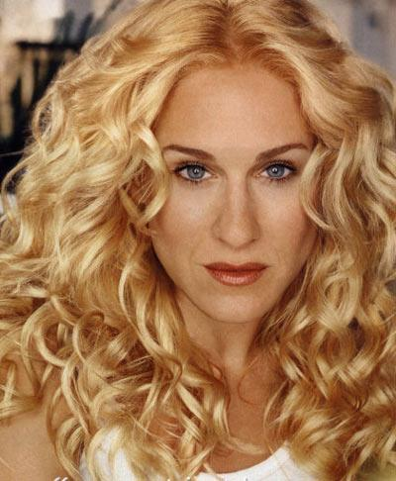
- gros nez
- cheveux ras - cheveux bouclés
- fines jambes - visage ovale
- petits yeux

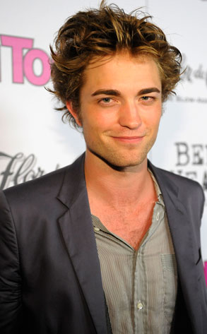

- visage anguleux
- nez droit
- lèvres minces

5.4. Identifier un personnage à partir d’un témoignage précis.

- Ecoute l’avis de recherche de la police et identifie le portrait correspondant au suspect. Entoure le personnage que tu reconnais et justifie ton choix à l’aide des indices donnés.

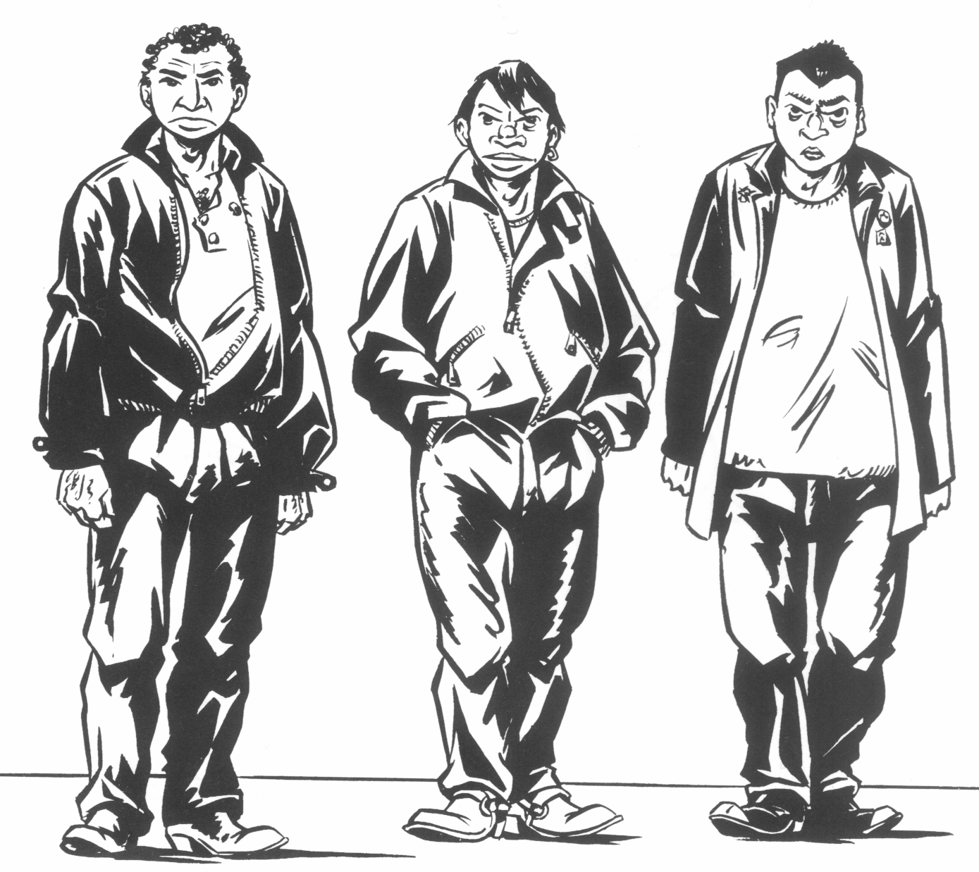
Indices qui t’ont permis d’identifier le suspect :
……………………………………………………………………………………………………………………………………………………………………………………………………………………………………………………………………………………………………………………………………………………………………………………………………………………………………………………………………………………………………………………………………………………………………………………………………………………………………………………………….

- On recherche deux dangereux malfaiteurs. Des témoins les ont vus qu’ils dévalisaient une banque. Tu es le spécialiste chargé de dessiner les portraits-robots. Ecoute bien les témoignages, prends les notes nécessaires. Quand le professeur te le dira, tu complèteras les portraits ébauchés ci-dessous.

- Le portrait-robot.
Un hold-up a eu lieu non loin de la place de Mons. Différents témoins ont pu réaliser le portrait-robot de chacun, seulement les policiers ont perdu la fiche qui accompagnait ces portraits.

- A) Complète la fiche ci-dessous d’après ce que tu sais.
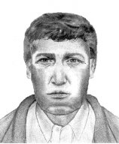
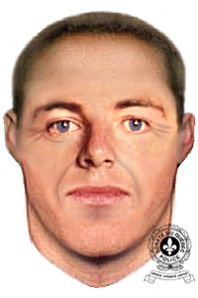
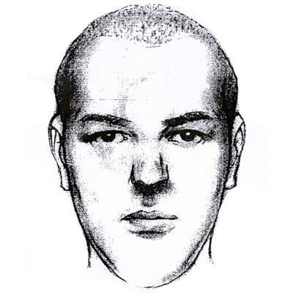
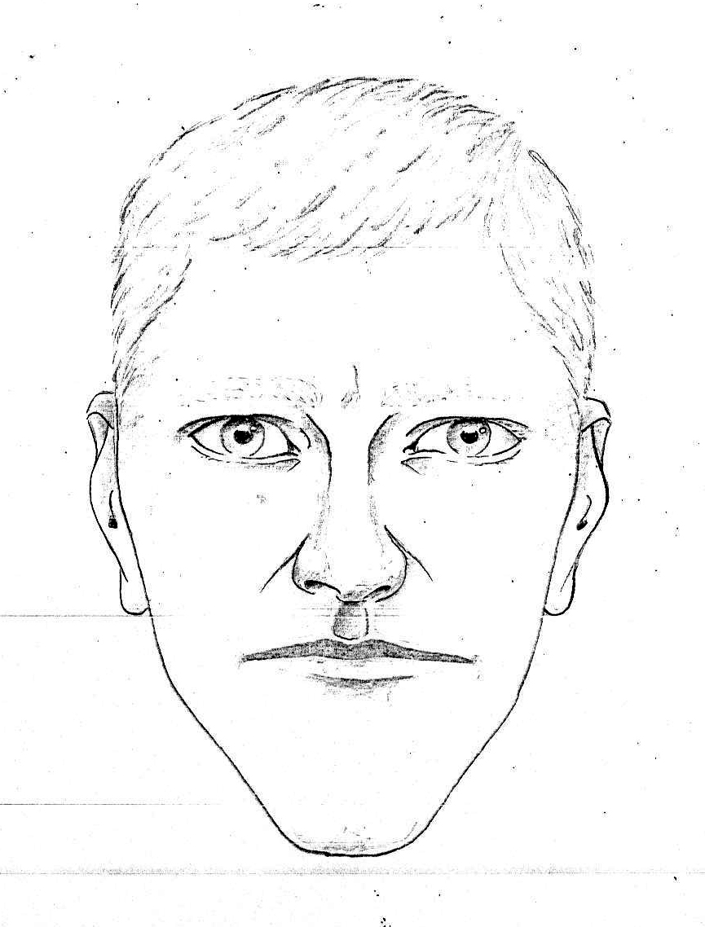
Portrait-robot du bandit
Présentation | Traits physiques
Nom : | Visage :
Âge : | Cheveux :
Taille : | Front :
Poids : | Oreilles :
 | Yeux :
 | Joues :
 | Nez :
 | Bouche :
 | Physique :
 | Vêtements :

- B) Présente oralement le portrait-robot du bandit aux autres élèves de ta classe afin qu’ils puissent le retrouver.
Hier soir, à 22h53, un vol a eu lieu à Mons. Tu prends la déposition d’un témoin afin de retrouver ce bandit…

- Complète la fiche suivante en imaginant ce que le témoin a vu. Utilise les mots que tu as vus précédemment. Dessine le portrait ensuite.
Portrait-robot du bandit
Présentation | Traits physiques
Nom : | Visage :
Âge : | Cheveux :
Taille : | Front :
Poids : | Oreilles :
 | Yeux :
 | Joues :
 | Nez :
 | Bouche :
 | Physique :
 | Vêtements :

- Voici une fiche réalisée lors d’une déposition. Rédige le portrait physique de la personne afin de pouvoir le diffuser dans le journal. Pour ce faire, prends en compte les consignes suivantes.

Portrait-robot du bandit
Présentation | Traits physiques
Nom : Robert | Forme du visage : allongée
Âge : 27 ans | Cheveux : longs, lisses et roux
Taille : 1m83 | Front : bombé
Poids : 91kg | Oreilles : décollées
 | Yeux : petits, verts
 | Joues : creuses
 | Nez : aquilin
 | Bouche : fine
 | Physique : élancé
Vêtements :
- un jeans troué,
- une chemise noire,
- des baskets blanches.

- Retourne à la page 12 afin de choisir une organisation pour ton portrait.
- Ecris ton portrait physique à l’indicatif imparfait.
- Réalise ce portrait au brouillon dans un premier temps. Puis, réalise ton texte sur une autre feuille.

Retour au premier jet
- Sur quelles parties du corps humain as-tu mis l’accent ?
……………………………………………………………………………………………………………………………………………………………………………………………………………………………………………………………………………………………………………………
- Que pourrais-tu ajouter d’autres ?
……………………………………………………………………………………………………………………………………………………………………………………………………………………………………………………………………………………………………………………

- Le vocabulaire du portrait psychologique/moral.

- Par groupe de deux, dressez une liste de mots par rapport aux traits de caractère que l’on peut avoir.

Traits de caractère

- Par groupe de deux, dressez une liste de mots par rapport aux traits de caractère des différents personnages suivants. Vous pouvez utiliser la liste de mots réalisée précédemment. Si vous ne trouvez pas, votre professeur vous propose des petites bandelettes que vous pouvez venir consulter afin de retrouver les traits de caractère des personnages.
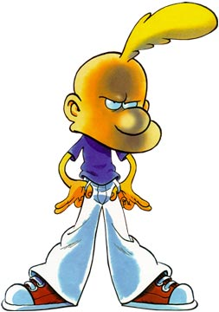

Traits de caractère
Imaginatif, joueur, curieux, naïf, il expérimente, amoureux.

➔

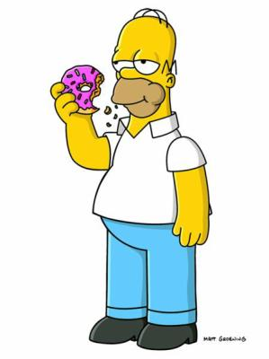

⬅

Traits de caractère
Gourmand, vulgaire, incompétent, maladroit, paresseux, ignorant, dévoué à sa famille.

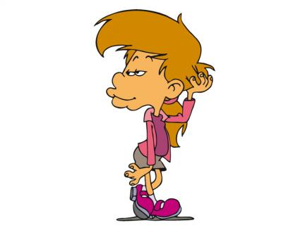

Traits de caractère
Chipie, aime plaire.

➔

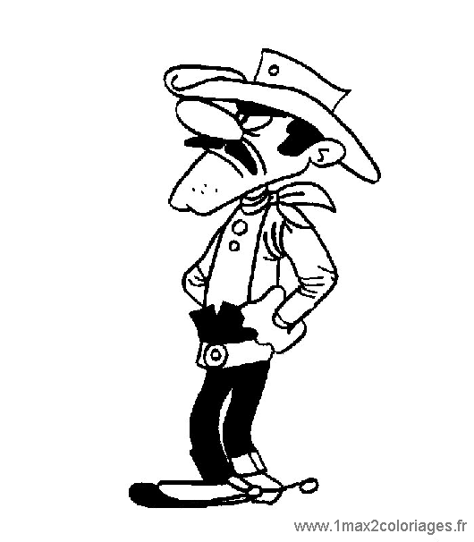

⬅
Traits de caractère
Méchant, malhonnête, colérique, irrespectueux, intelligent.

- Voici différents mots qui présentent des traits de caractère. Essaie de les classer dans un tableau sur une autre feuille. Ensuite, pour chaque personnage présenté ci-dessous, trouve un trait de caractère qui lui correspond.
affectueux – méchant – fidèle – infidèle - angélique (qui ressemble à un ange) –colérique - détestable - câlin – bête – responsable – malhonnête - insupportable - passionné – tendre – optimiste - adorable – gentil – naïf – sociable - amical – furieux – tolérant - intelligent - bavard – silencieux – romantique – imaginatif - pessimiste – râleur - amoureux - paresseux - honnête – sensible - espiègle (qui aime jouer des tours)- nerveux – fragile- incompétent - généreux – comique – cultivé( qui a beaucoup de connaissances) - irresponsable – rebelle - organisé – intolérant – avare (attachement pour l’argent) –timide –maladroit - chipie - discret – travailleur – irrespectueux – gourmand – ignorant - curieux – vulgaire - sympathique


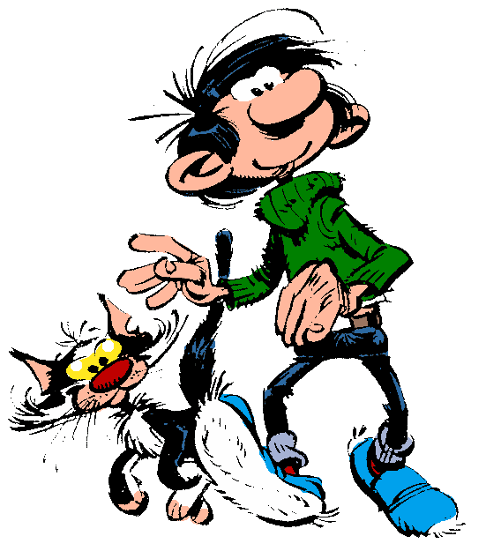

Avare, râleur, sympathique Paresseux, rêveur

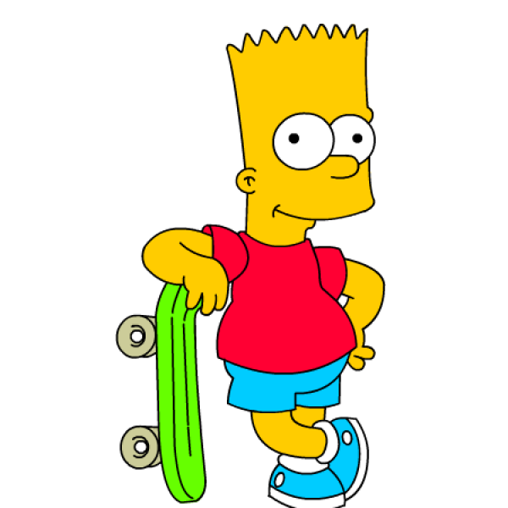
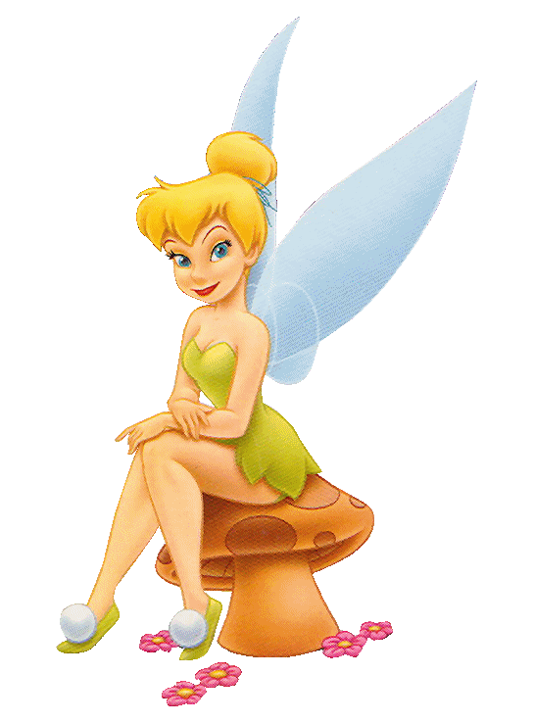

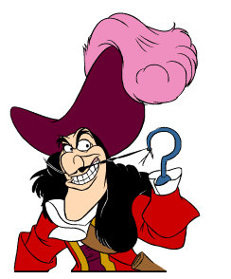

Espiègle, rebelle, irrespectueux Méchant, furieux. Amoureuse, chipie
espiègle, naïve, rancunière,
fragile et sensible

Le vocabulaire du portrait psychologique/moral

Voici une synthèse qui te permettra de compléter le portrait psychologique/moral de ton bandit.

Traits de caractère positifs | Traits de caractère négatifs
affectueux, fidèle, angélique, câlin, responsable, passionné, tendre, optimiste, adorable, gentil, sociable, amical, tolérant, intelligent, silencieux, romantique, amoureux, honnête, généreux, comique, cultivé, organisé, honnête, discret, travailleur, imaginatif, curieux, sympathique | méchant, infidèle, colérique, détestable, bête, malhonnête, insupportable, naïf, furieux, bavard, silencieux, pessimiste, paresseux, espiègle, nerveux, irresponsable, rebelle, intolérant, avare, gourmand, timide, chipie, irrespectueux, naïf, vulgaire, incompétent, maladroit, ignorant, râleur

Exercice 1
- Associe le bon adjectif aux phrases proposées. Choisis parmi les mots suivants : amoureux, idéaliste, curieux, craintif, indépendant, pessimiste, ambitieux, timide, pudique, autoritaire, jaloux, discret, chanceux, indifférent, triste
- Il a beaucoup de chance, il est chanceux.
- Elle a peur de parler en public, elle est timide.
- Il désire tout voir, tout savoir, il est curieux.
- Elle est libre, elle ne dépend de personne, elle est indépendante.
- Il désire passionnément réussir, il est ambitieux.
- Elle ne partage rien, elle garde tout pour elle, elle est discrète.
- Elle voit tout en noir, elle pense que tout va mal, elle est pessimiste.
- Il impose sa loi et exige qu’on le respecte, il est autoritaire.
- Elle pleure souvent, elle est triste.
- Il n’a pas les pieds sur terre, c’est un idéaliste.
- Il n’aime pas qu’un homme regarde sa femme, il est jaloux.
- Elle aime, elle est amoureuse.
- Il ne s’intéresse à rien, il est indifférent.
- Il a peur de tout, il est craintif.
- Sonia n’aime pas montrer ses sentiments, elle est pudique.

Exercice 2
- Donne à chaque adjectif son contraire : énervé, indépendant, intéressant, compliqué, antipathique, fort, optimiste, maladroit, généreux, sensible, courageux, bavard, joyeux, réaliste.

- Triste : joyeux. 8) dépendant : indépendant.
- Simple : compliqué. 9) idéaliste : réaliste.
- Pessimiste : optimiste. 10) égoïste : généreux.
- Sympathique : antipathique. 11) fragile : fort.
- Adroit : maladroit. 12) calme : énervé.
- Ennuyeux : intéressant. 13) peureux : courageux.
- Silencieux : bavard. 14) indifférent : sensible.

Exercice 3
- Trouve un mot qui veut dire la même chose parmi la liste suivante : comique, timide, crédule, gai, insensible, autonome, rêveur, gentil

- Indépendant : autonome. 5) Agréable : gentil.
- Naïf : crédule. 6) Joyeux : gai.
- Idéaliste : rêveur. 7) Indifférent : insensible.
- Amusant : comique. 8) Réservé : timide.

Exercice 4
- Pioche un mot que ton professeur propose et crée une phrase à partir du mot pioché.

Retour au premier jet
- Quels sont les traits de caractère du personnage de ton portrait?
……………………………………………………………………………………………………………………………………………………………………………………………………………………………………………………………………………………………………………………
- Que pourrais-tu ajouter ?
……………………………………………………………………………………………………………………………………………………………………………………………………………………………………………………………………………………………………………………

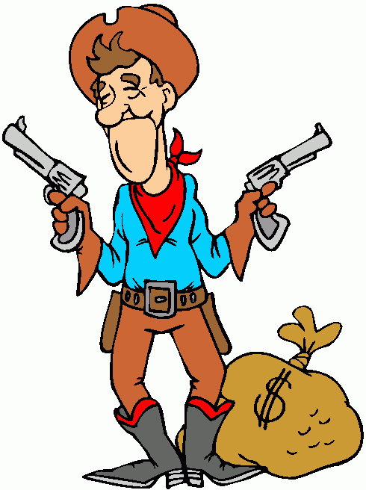

- Les expansions du nom.

- Lis les deux textes suivants et réponds aux questions.
Texte 1 | Texte 2
La fée est une petite créature décorative d’une intelligence médiocre. Souvent utilisée par les sorciers comme élément ornemental, elle habite (…) les bois et les clairières. D’une taille variant de deux à douze centimètres, la fée a une tête, des membres et un petit corps d’humanoïdes, mais arbore de grandes ailes semblables à celles des insectes, transparentes ou multicolores selon le cas.  La fée possède quelques faibles pouvoirs magiques dont elle peut se servir pour échapper à ses prédateurs. Elle est d’une nature querelleuse mais, en raison de sa vanité excessive, elle devient très docile chaque fois qu’on lui demande de servir d’ornement. En dépit de son apparence humaine, la fée est incapable de parler et communique avec ses semblables en émettant des bourdonnements aigus.  ROWLING, J.K., Les animaux fantastiques, Paris, Gallimard jeunesse, 2001 | La fée est une créature. Souvent utilisée par les sorciers comme un élément, elle habite (…) les bois et les clairières. D’une taille variant de deux à douze centimètres, la fée a une tête, des membres et un corps d’humanoïdes, mais arbore des ailes semblables à celles des insectes.  La fée possède quelques pouvoirs dont elle peut se servir pour échapper à ses prédateurs. Elle est d’une nature mais, en raison de sa vanité, elle devient très docile chaque fois qu’on lui demande de servir d’ornement. En dépit de son apparence, la fée est incapable de parler et communique avec ses semblables en émettant des bourdonnements.

  - Quelle différence remarques-tu entre ces deux textes ?
Le deuxième texte est moins bien décrit par rapport au premier.
2) Quel texte est le plus complet ?
Le texte 1.
3) Quelle est la nature des mots qui te donnent des informations ? Relève-les dans le texte 1.
Des adjectifs.
5) Pourquoi utilise-t-on ces mots ?
Les adjectifs permettent de mieux se représenter la fée, ils donnent des détails.
- Qu’est-ce qu’un adjectif qualificatif ?
Un adjectif qualificatif apporte des détails, des précisions sur le nom auquel il se rapporte.

8.1. L’adjectif épithète.

- Observe les différents groupes nominaux ci-dessous et réponds aux questions.

- Souligne dans les groupes nominaux suivant les adjectifs qualificatifs. A quoi se rapportent-ils ?
Des petites joues brillantes
Un visage rond
Une petite moustache
Petites et brillantes se rapportent à joues .
Rond se rapporte à visage.
Petite se rapporte à moustache.
- Où se situent les adjectifs par rapport au nom? Par quoi ces adjectifs sont-ils séparés ?
Ils sont situés à côté du nom, soit à sa gauche ou soit à sa droite.
- Recherche d’autres adjectifs comportant cette caractéristique dans le texte et souligne-les.
- Quelle est leur fonction grammaticale ?
Ce sont des adjectifs épithètes.

8.2. L’adjectif épithète détachée.

- Observe les différentes phrases ci-dessous et réponds aux questions.

- A quoi se rapportent les adjectifs qualificatifs soulignés ?

Sa peau, parfaitement unie, ressemblait au cuivre.
Longs et luisants, ses cheveux étaient noirs avec des reflets bleus comme l’aile d’un corbeau.
Unie se rapporte à peau.
Longs et luisants se rapportent à cheveux.
- Où se situent les adjectifs par rapport au nom? Par quoi ces adjectifs sont-ils séparés ?
Ils se trouvent près des noms auxquels ils se rapportent, et sont séparés par une virgule.
- Retrouve-t-on ces adjectifs dans le texte de la page 30 ? Si, oui, recopie-les ci-dessous.
de grandes ailes semblables à celles des insectes, transparentes ou multicolores selon le cas.
- Quelle est leur fonction grammaticale ?
Ce sont des adjectifs épithètes détachées.

8.3. Le complément du nom.

- Observe les différentes phrases ci-dessous et réponds aux questions.

- A quoi se rapportent les mots soulignés ?

Son visage donnait une impression de force.
Ses jambes donnaient une impression de grandeur.

Force se rapporte à impression.
Grandeur se rapporte à grandeur.
- Où ces mots sont-ils situés ? Par quoi, sont-ils séparés ?
Ils sont situés près des noms auxquels ils se rapportent, et séparés par une préposition.
- Quelle est leur fonction grammaticale ?
Ce sont des compléments du nom.

- Crée ta propre synthèse par rapport à tes observations sur une autre feuille.
Les expansions du nom

Les adjectifs qualificatifs ont plusieurs fonctions.

- L’adjectif est épithète lorsqu’il est en rapport avec le nom . La place de l’adjectif est variable, à droite ou à gauche du nom auquel il se rapporte.
- L’adjectif est épithète détachée lorsque l’adjectif est séparé du nom par une virgule.
- Le complément du nom est une expansion ajoutée à la droite du nom pour former un groupe nominal. Il est séparé par une préposition.

Exercice 1
- Donne les fonctions des mots soulignés dans les phrases suivantes sur une autre feuille.
- Ses lèvres minces ne se desserraient jamais.
- Contente, elle vient d’échapper à la mort.
- Il avait de fortes pommettes et des rides profondes.
- Elle avait de petits yeux de cochon.
- Le farfadet est doté d’un petit esprit espiègle.
- Il avait une ignoble tête de brute.
- Myriam et Sofia, joyeuses, tentaient de divertir leur amie.
- Il tenait une masse d’armes cloutée en appui sur son épaule.
- Elles faisaient plusieurs fois la longueur de son corps.
Exercice 2

- Donne la fonction des mots soulignés dans le portrait suivant sur une autre feuille.

Isaïe allait à un rendez-vous. Ouvrant les fourrés de givre, il se dressa de toute sa taille au bord du flanquement. Grand et maigre, osseux, les hanches plates, le torse large, il semblait jailli de la terre dans une convulsion de pierres et de racines. Ses jambes longues étaient enfournées dans des pantalons de Bonneval, qui se gonflaient en poche sous les genoux. Une veste en tissu brun, bourru, pendait sur ses épaules. Il portait haut sa tête sèche, aux traits nets, à la peau fendillée comme un morceau de cuir. Sous les sourcils rongés par le soleil, ses yeux bleus et ronds brillaient d'une joie enfantine. Quand il souriait, il n'avait plus d'âge.
TROYAT, Henri, La neige en deuil, Paris, Librio, 2005

Exercice 3
- Donne la fonction des mots soulignés dans le portrait suivant sur une autre feuille.
Je n'avais jamais eu l'occasion de le voir d'aussi près. Il était plutôt petit et avait de grosses moustaches et un visage creusé de longues rides. Comme d'habitude, il portait son éternel béret d'où surgissaient des touffes de cheveux qui n'avaient pas souvent dû voir de peigne. Mal rasé, penché sur sa marmite, au milieu des étincelles et des spirales de fumée, il avait un air farouche qui donnait froid dans le dos.
D’après PIQUEMAL, Michel, Le jobard, Toulouse, Milan, 1999

Exercice 4
- Retrouve dans le texte suivant 3 adjectifs épithètes, 1 adjectif épithète détachée et 3 compléments du nom. Inscris-les sur une autre feuille.

L’homme était vêtu d’un élégant costume d’alpaga clair, avec une chemise bleu outremer en soie sur laquelle tranchait une cravate d’un orangé voyant, portait des chaussures jaune clair et cachait une coiffure brune, bien gominée, sous un feutre mou à bord baissé sur le front. Malgré son nez légèrement aplati, comme celui d’un boxeur, il était beau garçon, avec ses yeux noirs, sa peau mate. Sa bouche trop grande, ses lèvres lisses lui donnaient un air équivoque et on lisait dans ses yeux une incroyable méchanceté. La taille haute, les épaules larges, il descendait les marches deux à deux avec un dandinement affecté. (…) il aurait pu figurer parmi les compagnons d’Al Capone.
SABATIER, Robert, Les Allumettes suédoises, Paris, Le Livre de Poche Jeunesse, 2008

9) L’accord de l’adjectif.

- Lis le petit portrait suivant et réponds aux questions suivantes.
Pierrot
Il faut avouer d'ailleurs que Pierrot avait le physique de son emploi. Peut-être parce qu'il travaillait la nuit et dormait le jour, il avait un visage rond et pâle qui le faisait ressembler à la lune quand elle est pleine. Ses grands yeux attentifs et étonnés lui donnaient l'air d'une chouette, comme aussi ses vêtements amples, flottants et tout blancs de farine. Comme la lune, comme la chouette, Pierrot était silencieux, timide, fidèle et secret. Il préférait l'hiver à l'été, la solitude à la société, et plutôt que de parler, il aimait mieux écrire, ce qu'il faisait à la chandelle, avec une immense plume, adressant à Colombine de longues lettres qu'il ne lui envoyait pas, persuadé qu'elle ne les lirait pas.

TOURNIER, Michel, Pierrot ou les secrets de la nuit, Paris, Gallimard Jeunesse, 2002

- Quelle est la nature des mots en gras ?
Ce sont des adjectifs qualificatifs.
- Recopie ci-dessous les groupes nominaux dans l’ordre d’apparition. Précise la fonction des mots en gras.
Un visage rond et pâle ➔ adjectif épithète du nom visage.
Ses grands yeux ➔ adjectif épithète du nom yeux.
Une immense plume ➔ adjectif épithète du nom plume.
De longues lettres ➔ adjectif épithètes du nom lettre.
- Trace une flèche pour indiquer ce que qualifient les adjectifs. Quel est le genre et le nombre de ces mots ?
  - masculin singulier.
  - masculin pluriel.
  - féminin singulier.
  - féminin pluriel.
- A partir de tes observations, quelle règle peux-tu énoncer en ce qui concerne l’accord des adjectifs qualificatifs ?
L’adjectif qualificatif s’accorde en genre et en nombre avec le nom ou le pronom auquel il se rapporte.
L’accord de l’adjectif qualificatif
L’adjectif qualificatif s’accorde en genre et en nombre avec le nom ou le pronom auquel il se rapporte.
Ex. : ses grands yeux / de longues lettres

- Lis les trois autres exemples suivants et réponds aux questions.

La table et la chaise anciennes…

La table et le buffet anciens…

L’armoire et le feu sont anciens…

- Quelle est la nature des mots soulignés ?
Ce sont des adjectifs qualificatifs.
- Trace une flèche pour indiquer ce que qualifient les adjectifs. Quel est le genre et le nombre de ces mots ?
- Féminin singulier + féminin singulier ➔ adjectif féminin pluriel
- Féminin singulier + masculin singulier ➔ adjectif masculin pluriel
- Féminin singulier + masculin singulier ➔ adjectif masculin pluriel
- A partir de tes observations, quelle règle peux-tu énoncer en ce qui concerne l’accord des adjectifs qualificatifs ?
- Si l’adjectif se rapporte à plusieurs noms ou pronoms, il se met au pluriel et prend le genre des mots qu’il qualifie.
- Si les mots sont de genres différents, l’adjectif se met au masculin pluriel.
L’accord de l’adjectif qualificatif
- Si l’adjectif se rapporte à plusieurs noms ou pronoms, il se met au pluriel et prend le genre des mots qu’il qualifie.
Ex. : la table et la chaise anciennes…

- Si les mots sont de genres différents, l’adjectif se met au masculin pluriel.
Ex. : l’armoire et le buffet anciens…
Synthèse récapitulative l’accord de l’adjectif

1) L’adjectif qualificatif s’accorde en genre et en nombre avec le nom ou le pronom auquel il se rapporte.
Ex. : Un visage rond / Des grands yeux / Une petite bouche / Des longues jambes
2) Si l’adjectif se rapporte à plusieurs noms ou pronoms, il se met au pluriel et prend le genre des mots qu’il qualifie.
Ex. : La table et la chaise anciennes
3) Si les mots sont de genres différents, l’adjectif se met au masculin pluriel.
Ex. : La table et le buffet anciens

Exercice 1
- Replace les adjectifs suivants dans le portrait.
ras – profond – fin – nerveux – vide - insolent – joli –mauvais - décollées
Ludovic, vingt et un ans dans quinze jours, des cheveux bruns coupés ras, des yeux d’un turquoise insolent et un joli nez assez fin, légèrement incliné vers la droite. Peut-être la suite d’un accident ou d’un mauvais coup. Si le nez tangue un peu vers la droite, les oreilles du jeune garçon jouent les prolongations tant elles sont décollées. Mais cela n’enlève rien au charme profond de Ludovic. Il a laissé son portable à côté de sa troisième tasse vide. Nerveux, il attend.
BEN KEMOUN, Hubert, Le jour du jugement, Paris, Nathan 2007, p.38

Exercice 2
- Accorde les adjectifs mis entre parenthèses.
Dès demain, à l’entrée du collège, devant un maximum de témoins, je lui expliquerais – avant ou après une baffe ? – à quel point il était passé à côté d’une perle (rare) rare, en ayant oublié notre rendez-vous. Une fille (merveilleux) merveilleuse, (doux)douce, (patient) patiente (surtout patiente !), assez (beau) belle, dotée d’un goût (incomparable)incomparable pour se saper, une fille (joyeux)joyeuse (enfin d’habitude) et (aimant)aimante comme personne. Rien de moins !
BEN KEMOUN, Hubert, Le jour du jugement, Paris, Nathan 2007, p.11

Exercice 3

- Ajoute un adjectif au nom donné.

Voici un nom : Des criminelles

+ 1 adjectif

+ 2 adjectifs

+ 3 adjectifs

+ 4 adjectifs et complète
le groupe nominal final pour en faire une phrase

- La conjugaison de l’imparfait.

- A) Lis ce portrait et réponds aux questions suivantes.
Portrait : Le faune
Il était juste un peu plus grand que Lucy et tenait au-dessus de sa tête un parapluie couvert de neige. Jusqu’à la taille, il ressemblait à un homme, mais ses jambes étaient formées comme celles d’une chèvre avec un pelage noir et lustré et, à la place de pieds, il avait des sabots. […..] Il portait une écharpe en laine rouge enroulée autour de son cou et sa peau était plutôt rougeaude également. Il avait une petite figure bizarre mais avenante, avec une courte barbe taillée en pointe et des cheveux bouclés ; de cette chevelure sortaient deux cornes, qui se dressaient de chaque côté de son front.

LEWIS, C.S., Le monde de Narnia : tome II le lion, la sorcière blanche et l’armoire magique, Paris, Gallimard jeunesse, 2001.

- A quel temps est écrit ce portrait ? Coche la bonne réponse et replace les différents éléments sur la ligne du temps suivante.
    - Au futur.
    - Au présent.
    - Au passé.

- Entoure les verbes et souligne les terminaisons.

- B) A présent, grâce à ce que tu as pu découvrir, complète le tableau ci-dessous.

Pronom personne | Verbes conjugués | Infinitif des verbes (verbes du 1er,2ème, 3ème groupe) | Terminaisons
3ème personne du singulier  (il/elle/on) | Etait  Tenait  Ressemblait  Avait  Portait | Etre  Tenir  Ressembler  Avoir  Porter | -ait
3ème personne du pluriel (ils/elles) | Etaient  Sortaient  Dressaient | Etre  Sortir  Dresser | -aient

➔ Comment s’appelle ce temps de conjugaison ?
L’indicatif imparfait

- Complète le tableau ci-dessous.

 | Verbes se terminant par… |  |  |  |  | Exception
 | 1er groupe | 2ème groupe | 3ème groupe |  |  | Etre
 | - er  Aller | -ir  Finir | -dre  Prendre | -re  Mettre | -oir  Voir | Etre
Je | allais | finissais | prenais | mettais | voyais | étais
Tu | allais | finissais | prenais | mettais | voyais | étais
Il/elle/on | allait | finissait | prenait | mettait | voyait | était
Nous | allions | finissions | prenions | mettions | voyions | étions
Vous | alliez | finissiez | preniez | mettiez | voyiez | étiez
Ils/elles | allaient | finissaient | prenaient | mettaient | voyaient | étaient
L’imparfait

L’imparfait est utilisé lorsqu’on écrit un portrait.

Les terminaisons : ais, ais, ait, ions, iez, aient.

Petite astuce : L’indicatif imparfait est toujours formé du radical de la 1ère personne du pluriel de l’indicatif présent + terminaison de l’imparfait.
Exemples : Nous conduisons ➔ je conduisais.

- Conjugue les verbes ci-dessous au temps demandé.

 | - ger  Manger | -cer  Placer | -yer  Payer | -ier  Etudier
Nous  (à l’indicatif présent) | mangeons | plaçons | payons | étudions
Nous  (à l’indicatif imparfait) | mangions | placions | payions | étudiions
➔ Que remarques-tu pour ces verbes ? On ajoute un « i » juste avant la terminaison.

Exercice 1

- Conjugue les verbes donnés à la 1ère personne du singulier et à la 1ère personne du pluriel de l’indicatif imparfait.
1) parler : parlais, parlions | 6) abaisser : abaissais, abaissions
2) contester : contestais, contestions | 7) tracer : traçais, tracions
3) régir : régissais, régissions | 8) paniquer : paniquais, paniquions
4) surpasser : surpassais, surpassions | 9) codifier : codifiais, codifions
5) bousculer :bousculais, bousculions | 10) couvrir :couvrais, couvrions

Exercice 2

- Conjugue les verbes donnés à la 2ème personne du singulier et à la 2ème personne du pluriel de l’indicatif imparfait.
1) recevoir : recevais, receviez | 6) apprendre : apprenais, appreniez
2) venir : venais, veniez | 7) servir : servais, serviez
3) dire : disais, disiez | 8) écrire : écrivais, écriviez
4) battre : battais, battiez | 9) boire : buvais, buviez
5) aller : allais, alliez | 10) faire : faisais, faisiez

Exercice 3

- Conjugue les verbes entre parenthèses à l’indicatif imparfait.
  - Goulument, le bébé (vider) vidait son biberon. Le nourrisson (ingurgiter) ingurgitait déjà 120 grammes de lait par repas.
  - Quand il pleuvait, tu (écouter) écoutais de la musique et je (regarder) regardais la télévision.
  - L'après-midi, Julien (jouer) jouait aux échecs avec Eric, et tous les deux (espérer) espéraient gagner.
  - Le samedi, nous (aller) allions au club et nous (jouer) jouions au tennis.
  - Nous n'(avoir) avions pas les mêmes habitudes; tu (garder) gardais beaucoup de choses, et je (jeter) jetais tout.
  - Vous ne (réfléchir) réfléchissiez pas longtemps, et vous (trouver) trouviez toujours la réponse juste.
  - Dans un vacarme assourdissant, les avions (atterrir) atterrissaient les uns après les autres.
  - Les cristaux de neige (étinceler) étincelaient sous la lumière des phares.
  - Quand on leur (faire) faisait des compliments, ils (rougir) rougissaient de plaisir.
  - Parfois, ils (réussir) réussissaient à rester calmes malgré leur nervosité.

Exercice 4

- Remplace les verbes à l’indicatif imparfait.

La fée

La fée est était une petite créature décorative d’une intelligence médiocre. Souvent utilisée par les sorciers comme élément ornemental, elle habite habitait (…) les bois et les clairières. D’une taille variant de deux à douze centimètres, la fée a avait une tête, des membres et un petit corps d’humanoïdes, mais arbore arborait de grandes ailes semblables à celles des insectes, transparentes ou multicolores selon le cas.
La fée possède possédait quelques faibles pouvoirs magiques dont elle peut pouvait se servir pour échapper à ses prédateurs. Elle est était d’une nature querelleuse mais, en raison de sa vanité excessive, elle devient devenait très docile chaque fois qu’on lui demande demandait de servir d’ornement. En dépit de son apparence humaine, la fée est était incapable de parler et communique communiquait avec ses semblables en émettant des bourdonnements aigus.

ROWLING, J.K. , Les animaux fantastiques, Paris, Gallimard jeunesse, 2001

Exercice 5

- Conjugue les verbes suivants à l’indicatif imparfait.

Hercule Poirot
Poirot (être) était un homme au physique extraordinaire. Malgré son petit mètre soixante-deux, il (être) était l'image même de la dignité. Son crâne (affecter) affectait une forme ovoïde, et il (tenir) tenait toujours la tête légèrement penchée de côté. Sa moustache, cirée, lui (conférer) conférait un air incroyable et je suis enclin à penser qu'il aurait souffert davantage d'un grain de poussière sur ses vêtements que d'une blessure par balle. Pourtant ce petit homme original, ce parfait dandy ⎯ qui, je le (voir) voyais avec une peine infinie, (trainer) trainait maintenant la patte ⎯ (avoir) avait été en son temps l'un des plus fameux inspecteurs de la police belge. Doué d'un flair prodigieux, il s'(être) était en effet illustré en élucidant les cas les plus mystérieux de son époque.

CHRISTIE, Agatha, La Mystérieuse affaire de Styles, Paris, Du Masque, 2007

Retour au premier jet
- As-tu utilisé des expansions du nom ?.................................................................................
- As-tu accordé correctement les adjectifs ? ....................................................................
- As-tu conjugué les verbes à l’indicatif imparfait ? .........................................................

11) Tâche intermédiaire d’écriture.

- Consignes de mise au travail :
1) Choisis une célébrité ou un personnage de dessin animé connu.
2) Ne révèle surtout pas son identité à tes camarades.
- Remplis la fiche ci-dessous.
- Essaie de décrire ce personnage le plus précisément possible, en donnant un maximum de détails :
- des détails physiques : au moins 10.
- des éléments sur les traits de caractère : au moins 5.
- Choisis une organisation.
- Utilise des expansions du nom.
- Choisis le temps qu’il convient.

Fiche
Présentation | Traits physiques
Nom : | Visage :
Âge : | Cheveux :
Taille : | Front :
Poids : | Oreilles :
 | Yeux :
 | Joues :
 | Nez :
 | Bouche :
 | Physique :
 | Vêtements :

.................................................................................................................................................................................................................................................................................................................................................................................................................................................................................................................................................................................................................................................................................................................................................................................................................................................................................................................................................................................................................................................................................................................................................................................................................................................................................................................................................................................................................................................................................................................................................................................................................................................................................................................................................................................................................................................................................................................................................................................................................................................................................................................................................................................................................................................................................................................................................................................................................................................................................

➔ A présent, essaie de faire deviner aux autres de ta classe ton personnage.

Colle ici sa photo :

- Production finale.
Les consignes d’évaluation sont les mêmes que celles données en début de séquence.
- Reprends ton premier jet et vérifie les réponses aux questions auxquelles tu as répondu tout au long de la séquence.
- Lis, ensuite, les consignes d’évaluation suivantes et corrige ton portrait en fonction de ce qu’il te manque. N’hésite pas à recommencer si tu estimes que c’est préférable.
Les consignes / critères d’évaluation.
1) Tu choisis une organisation pour ton portrait. (Page 12)
2) Tu utilises et varies les expansions du nom. (Page 32)
3) Tu utilises le vocabulaire du portrait physique. (Page 19)
4) Tu utilises les mots de vocabulaire que tu as trouvés. (Page 15)
5) Tu utilises le vocabulaire du portrait psychologique/moral. (Page 28)
6) Tu produis un portrait physique et psychologique/ moral d’un bandit afin qu’il puisse être retrouvé par la police. (Page 12)
7) Tu accordes correctement les adjectifs que tu utilises. (Page 35)
8) Tu écris ton portrait à l’indicatif imparfait. (Page 38)
9) Tu construis des phrases correctes.
10) Tu orthographies correctement.
- Fais la liste de tout ce que tu dois améliorer.
Liste de ce que je dois améliorer.
………………………………………………………………………………………………………………………………………………………………………………………………………………………………………………………………………………………………………………………………………………………………………………………………………………………………………………………………………………………………………
Guide de relecture :
- Pose-toi les questions suivantes.
Questions à te poser
Ai-je choisi une organisation pour mon portrait ? | oui | non
Ai-je utilisé et varié les expansions du nom ? (6 expansions : 2épithètes, 2épithètes détachées et 2 compléments du nom) | oui | non
Ai-je utilisé le vocabulaire du portrait physique ? | oui | non
Ai-je utilisé le vocabulaire du portrait psychologique/moral ? | oui | non
Ai-je produit un portrait physique et psychologique/moral d’un bandit afin qu’il puisse être retrouvé ? | oui | non
Ai-je écrit le portrait à l’indicatif imparfait ? | oui | non
Ai-je vérifié les verbes et leurs terminaisons ? | oui | non
Ai-je accordé correctement les adjectifs ? | oui | non
Ai-je veillé à l’orthographe ? | oui | non
Quand tu as répondu oui à toutes ces questions et que tu as vérifié l’orthographe, tu es prêt à recopier ton texte.
Nom :……………………………..
Prénom :…………………………
Classe :………………………….

Je rédige le portrait d’un bandit

.......................................................................................................................................................................................................................................................................................................................................... .......................................................................................................................................................................................................................................................................................................................................... ..........................................................................................................................................................................................................................................................................................................................................
.......................................................................................................................................................................................................................................................................................................................................... .......................................................................................................................................................................................................................................................................................................................................... ..........................................................................................................................................................................................................................................................................................................................................

.......................................................................................................................................................................................................................................................................................................................................... .....................................................................................................................................................................

Grille d’évaluation
C’est réussi si… | Ton auto-évaluation | Evaluation de l’enseignante | A revoir
J’écris un portrait physique et moral d’un bandit afin qu’il puisse être retrouvé. | 0-1-2-3 | 0-1-2-3
J’organise le portrait. ➔ (du général au particulier/ du haut vers le bas / du bas vers le haut) | 0-1-2 | 0-1-2
J’utilise et varie les expansions du nom. ➔ (6 expansions : 2 épithètes, 2 épithètes détachées, 2 compléments du nom) | 0-1-2-3-4-5-6 | 0-1-2-3-4-5-6
J’utilise le vocabulaire du portrait physique. | 0-1-2-3 | 0-1-2-3
J’utilise le vocabulaire du portrait moral. | 0-1-2-3 | 0-1-2-3
J’écris le portrait à l’indicatif imparfait. | 0-1-2-3-4 | 0-1-2-3-4
Je construis des phrases correctes | 0-1 | 0-1
Je veille à l’orthographe | 0-1-2-3-4-5 | 0-1-2-3-4-5
Je recopie le portrait avec soin. | 0-1 | 0-1

Compte tes mots : …………
Evaluation de l’orthographe :
100 à 99% 98 à 97% 96 à 95% 95 à 94% 94 à 93% -92%
5/5 4/5 3/5 2/5 1/5 0/5

/28

/20

Nez fin et courbé en bec d’aigle.
Planté de façon espacée.
Epais.
Epais.
Dynamisme.
Qui est mou.
Qui a de gros os.
Gronder entre ses dents.
Méchante femme.
Amaigri.
Malicieux.
Qui aime taquiner.
S’embarrasser dans un raisonnement.
Personne qui copie.
Vieux manteau masculin.
Partie flottante d’un vêtement.
Qualifie quelque chose d’incroyable.
Caractère de ce qui n’a pas de sens.
Animés.
Degré de force.
Qui envoute de manière puissante et mystérieuse.
Qui est rond.
Grande abondance.
Qui sert de décoration.
Robot qui ressemble à un homme.
Porter avec fierté.
Commune française.
Renfrogné, peu accommodant.
Tissu fait avec la laine d’un ruminant proche du lama.
Cheveux recouverts de Gomina (produit qui donne un aspect lisse et brillant).
Chapeau.
Qui n’inspire pas confiance.
Qui manque de naturel.
Personnage emblématique de l’essor du crime organisé dans les États-Unis de la Prohibition, il a contribué à donner à Chicago sa triste réputation de ville sans foi ni loi.
Fierté.
Qui a la forme d’un œuf.
Donner.
Porté à quelque chose de façon naturelle.
Homme élégant qui soigne son apparence, ses manières et qui a de l’esprit.

